GUIA DE SOLUCIONES

GUIA PARA DAR SOLUCIONES AL USUARIO DEL SOFTWARE DE VENTA UPGRADE

VERSION: 1.1

FECHA DE VERSIONAMINETO

|  |  |  |
| --- | --- | --- |
| VERSION | FECHA | DESCRIPCION |
| 1.0 |  | Se agregó cambio cantidad orden de venta y cambio nombre de usuario |
| 1.1 | 15/04/2019 | Se agregó registrar usuario y crear correo upgrade |

Contenido

**1.** **CASOS** 4

**1.1.** **CAMBIO DE CANTIDAD ORDEN DE VENTA** 4

Tener en cuenta lo siguiente: 4

1.1.1. ACCIONES 4

**1.2.** **CAMBIO NOMBRE CLIENTE** 6

1.2.1. ACCIONES 6

**1.3.** **REGISTRAR USUARIO** 7

1.3.1. ACCIONES 7

**1.4.** **CREAR CORREOS DE UPGRADE** 9

1.4.1. ACCIONES 9

**PASOS PARA LAS CORRECCIONES DE LOS USUARIOS**

1. **CASOS**
   1. **CAMBIO DE CANTIDAD ORDEN DE VENTA**

Tener en cuenta lo siguiente:

CODIGOS: son los códigos de sucursales que tiene el erp

Sucursales:

Quiñones->AQ001

Rivero->A0001

Cuzco->C0001

Se tiene como referencia lo siguiente:

-Si el usuario te dicta un número que empiece con 5 se puedo tomar como sucursal Quiñones

-Si el usuario te dicta un número que empiece con 41 se puede tomar como sucursal Rivero

DATOS QUE TIENE QUE DARTE EL USUARIO:

-Número de orden de venta

-Cantidad que se va actualizar

-Código y Nombre del producto que se va actualizar de la respectiva orden de venta

-Precio Total de la orden de venta

TABLAS: se trabajarán con las siguientes tablas:

* nota_pedido_cab
* nota_pedido_det

NOTA: En este caso solo se puede modificar la cantidad de la respectiva tabla, teniendo en cuenta el número de orden de venta.

OBSERVACIONES: No equivocarse el campo cantidad con el campo cantidad_entregada

* + 1. ACCIONES

Revisar si el número de orden de venta existe siguiendo los pasos:

1. Ingresar por el Sistema para revisar si la orden de venta existe:

* Ingresar en un navegador web la dirección siguiente:

190.117.78.108:8088/upgrade_erp/

* Ingresar las siguientes credenciales:

Observación: se tomó como referencia las credenciales de Eduardo

-usuario: ecollador

-contraseña:123456

* Ingresar al sistema en Ventas-> Ver Orden de Venta
* Ingresar el dato (número de orden de venta) que te dieron en el campo Numero
* Presionar enter para hacer la búsqueda

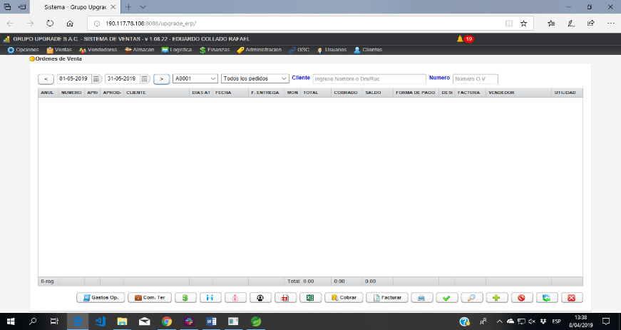Observación: En caso de no tener resultados de búsqueda se tendrá que buscar según las fechas (dar clic en (<) o (>)) se mostraran listas de resultados y lo buscas

1. Ingresar a la base de datos de Postgress:

* La ruta donde se encuentra la BD es **upgrade->upgrade->schema->cmrlz**
* Abrir la tabla **nota_pedido_cab** donde te muestran registros
* Hacer la **consulta** (por query o por interfaz) por el campo **número** de la tabla según el dato que te dio el usuario

EJMP: select * from nota_pedido_cab where numero= (dato a buscar)

* Obtener el campo **id** de la tabla nota_pedido_cab del número de orden de venta

OBSERVACION: revisar que dato tiene el campo id, lo puedes copiar

* Abrir la tabla **nota_pedido_det**
* Hacer la **consulta** (por query o por interfaz) por el campo **nota_pedido_id** de la tabla según el id obtenido de la tabla Nota_pedido_cab

EJMP: select * from nota_pedido_det where nota_pedido_id = (id de la tabla nota_pedido_cab)

* Modificar el campo cantidad de la tabla nota_pedido_det teniendo en cuenta el código o nombre(dato que te dieron) del producto en el propio registro o por query).

1. Ingresar al sistema

* Realizar el paso a
* Seleccionar el registro
* Dar clic en Cambiar el Total de O V ($)
* Se abrirá otra ventana
* Registrar el nuevo precio total de la Orden de Venta
* Guardar

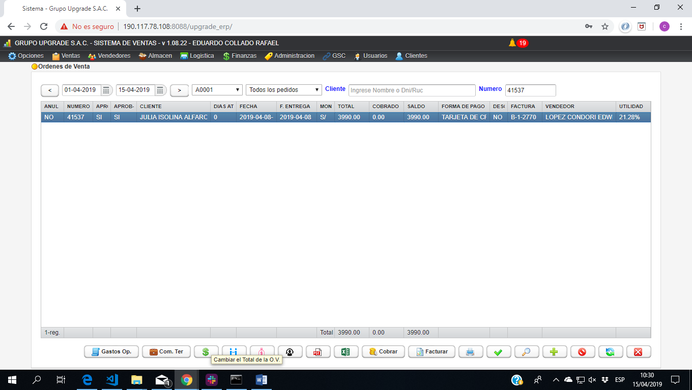

* 1. **CAMBIO NOMBRE CLIENTE**

DATOS QUE TIENE QUE DARTE EL USUARIO:

-Ruc o DNI del Cliente

-Nuevo Nombre o Razón Social del Cliente

TABLAS: se trabajarán con la siguiente tabla:

* persona

NOTA: En este caso solo se puede modificar el nombre del cliente teniendo en cuenta el ruc, nombre o razón social del cliente

* + 1. ACCIONES

1. Revisar si el cliente existe siguiendo los pasos:

* Ingresar en un navegador web la dirección siguiente:

190.117.78.108:8088/upgrade_erp/

* Ingresar las siguientes credenciales:

Observación: se tomó como referencia las credenciales de Eduardo

-usuario: ecollador

-contraseña:123456

* + - Ingresar al sistema en Clientes-> Ver Clientes
    - Ingresar el dni/ruc o razón social y dar enter
    - Se mostrará una lista de resultados

1. Ingresar la base de datos de Postgress

* La ruta es tcrs->personas
* Abrir la tabla personas
* Hacer la **consulta** (por query o por interfaz) por el campo **nombre** de la tabla según el dato (razón social) que te dio el usuario

EJMP: select * from personas where nombre = (dato a buscar)

* 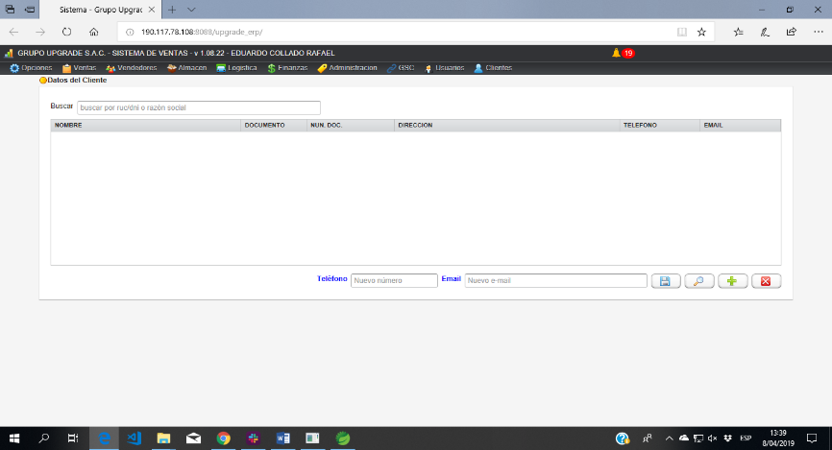Modificar el campo nombre del cliente (en el propio registro o por query).
  1. **REGISTRAR USUARIO**

DATOS QUE TIENE QUE DARTE EL USUARIO

-nombres y apellidos

-número de documento (DNI)

-teléfono

-dirección

-email

Observación: para registrar un nuevo usuario se tomará como un cliente nuevo

* + 1. ACCIONES

1. Revisar si el cliente existe

* Ingresar en un navegador web la dirección siguiente:

190.117.78.108:8088/upgrade_erp/

* Ingresar las siguientes credenciales:

Observación: se tomó como referencia las credenciales de Eduardo

-usuario: ecollador

-contraseña:123456

* Ingresar al sistema Clientes->Ver Clientes
* Escribir el DNI del usuario a registrar
* Si el cliente existe se realiza el paso c
* Si el cliente no existe se realiza el paso b, c

1. Crear nuevo Cliente

* Estando en el módulo Ver Cliente
* Dar clic en Nuevo Cliente (+)
* Registrar los datos del nuevo usuario
* Clic en Grabar

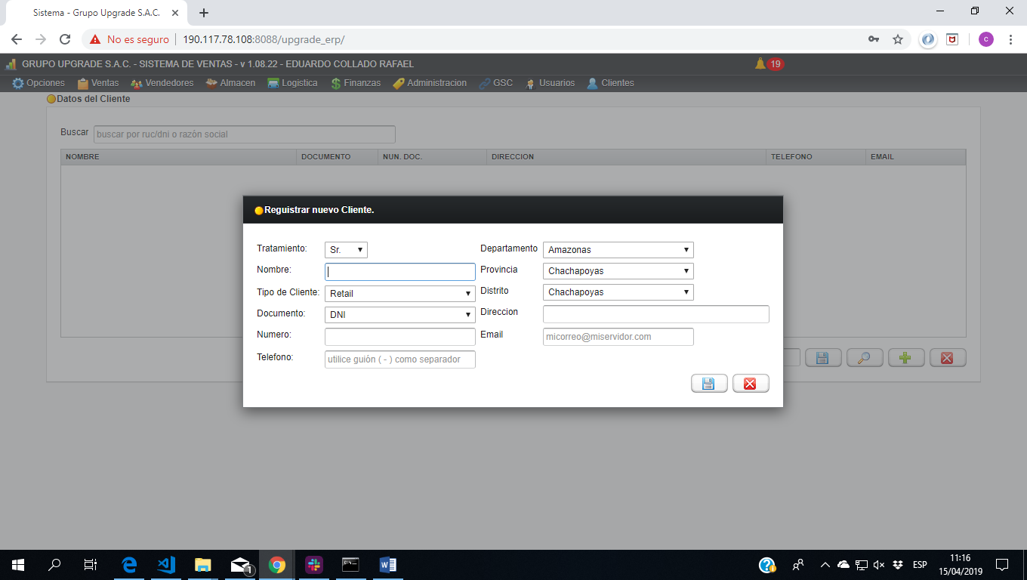

1. Registrar Roles para el nuevo usuario

* Ingresar al sistema antiguo
* Ingresar las siguientes credenciales:

Observación: se tomó como referencia las credenciales de Eduardo

-Empresa: grupo upgrade s.a.c

-sucursal: arequipa

-p.o.s: AQ001

-usuario: ecollador

-contraseña:123456

* Ingresar a mantenimiento->sistemas->usuario
* Crear un nuevo Usuario

Persona: Escribir la persona (nombre del nuevo usuario) y flecha abajo (del teclado) para seleccionar el usuario.

ID: se sigue la siguiente regla:

(primera letra del nombre) (apellido) (primera letra del segundo apellido)

Ejm: csancheza

y aceptar

* Buscar y seleccionar el usuario creado de la lista (costado izquierdo),
* En Roles: para ingresar roles según el usuario

Clic Derecho Insertar

escribir el rol, flecha abajo(teclado) te muestra una lista y lo seleccionas con doble clic

para borrar un rol es clic derecho suprimir

* En P.O.S: para ingresar las sedes según el usuario

Clic Derecho Insertar

Escribir el rol de p.o.s, flecha abajo(teclado) te muestra una lista y lo seleccionas con doble clic

Para borrar un rol es clic derecho suprimir

* En Caja: para insertar

Clic Derecho Insertar

Escribir el rol de caja, flecha abajo(teclado) te muestra una lista y lo seleccionas con doble clic

Para borrar un rol es clic derecho suprimir

Observaciones: Se puede insertar los mismos permisos correspondientes de un usuario especifico ya registrado siempre y cuando el jefe de área de TI lo diga.

1. Verificar si el usuario nuevo puede ingresar al sistema

* Ingresar en un navegador web la dirección siguiente:

190.117.78.108:8088/upgrade_erp/

* Ingresar las siguientes credenciales:

Usuario: usuario registrado teniendo en cuenta la regla

Contraseña: la contraseña por defecto es “12346” para el ingreso del nuevo usuario

* 1. **CREAR CORREOS DE UPGRADE**
     1. ACCIONES

1. Ingresar al siguiente link:

- <https://gator4012.hostgator.com:2083/>

-usuario: upgrade

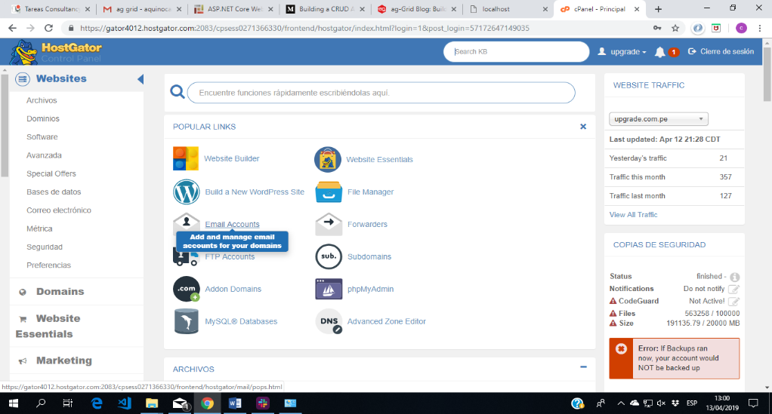-contraseña: w3bm4st3r20822017

1. Dar clic en Email Accounts

* Para crear el correo electrónico es:

primer nombre.primer apellido

* El dominio no se cambio es el por defecto
* Para crear la contraseña es:

Su DNI

* Repetir la misma contraseña
* 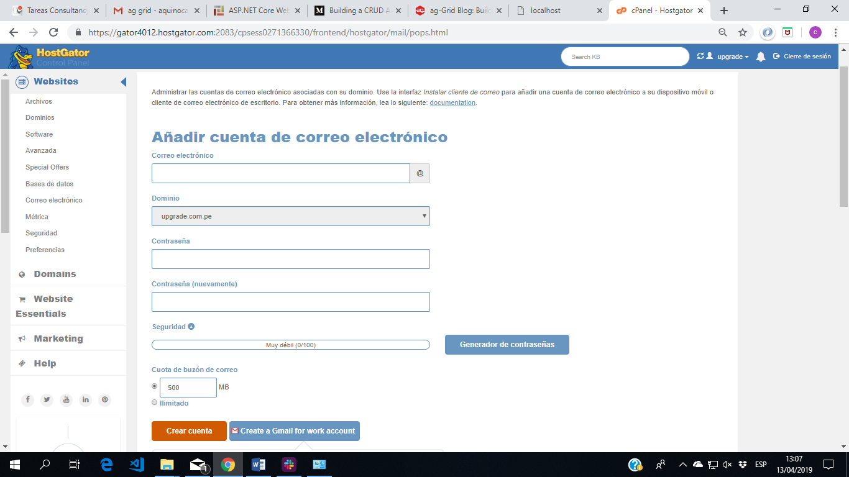Dar clic en Crear Cuenta

1. Validar si el correo electrónico se creó:

* Buscar cuenta de correo electrónico
* 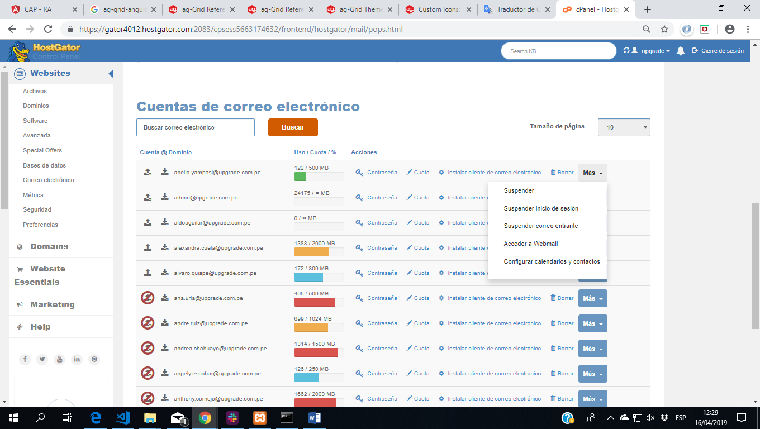Te sale el registro buscado y en la opción (MAS) dar clic en Acceder a Webmail
* Se abrirá otra pagina
* Se da clic en roundcube

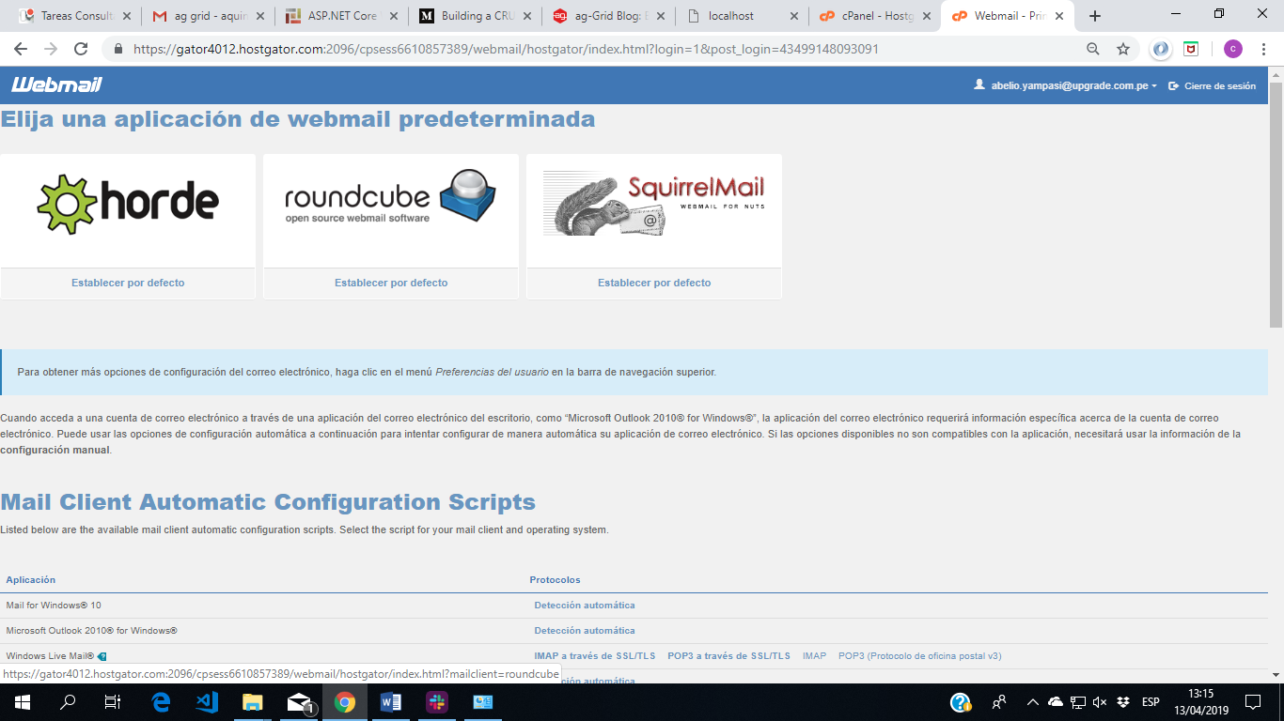

* Acá se reciben los correos
* Hacer la respectiva configuración en la máquina de usuario